DI项目

化学和生物序列检索

接口说明书

知识产权出版社

长城计算机与系统有限公司

DI项目组

2015年3月

版本历史说明

|  |  |  |  |
| --- | --- | --- | --- |
| **版本** | **作者** | **日期** | **备注** |
| V1.0.1 |  |  |  |
|  |  |  |  |
|  |  |  |  |
|  |  |  |  |

目 录

版本历史说明 1

目 录 i

1. 概述 1

1.1. 编写说明 1

1.2. 范围说明 1

1.3. 相关人员 1

2. 化学结构检索 2

2.1. 流程示意图 2

2.2. 流程描述 2

2.2.1. 化学检索流程描述 2

2.2.2. 数据入库流程描述 3

3. 生物序列检索 5

3.1. 流程概览 5

3.2. 流程描述 5

3.2.1. 生物序列检索流程 5

3.2.2. 数据入库流程描述 7

4. 接口定义一览表 8

4.1. 化学检索接口定义 8

4.1.1. 化学式检索控件 8

4.1.2. 化学式检索接口 8

4.1.3. 查看化学物质接口 9

4.1.4. 查看商家接口 9

4.1.5. 批次数据入库进度查询接口 9

4.1.6. 数据加载调用通知接口 9

4.2. 化学数据更新文件定义 10

4.2.1. 化学数据控制文件 10

4.2.2. 化学数据索引文件 11

4.2.3. 化学数据包文件 14

4.3. 化学数据反馈文件定义 14

4.3.1. 化学数据反馈控制文件 14

4.3.2. 化学数据反馈数据文件 14

4.4. 生物序列检索接口定义 18

4.4.1. 生物序列检索页面 18

4.4.2. 生物序列检索调用接口 24

4.4.3. 生物序列检索任务查询接口 24

4.4.4. 生物序列详情接口 25

4.4.5. 批次数据入库进度查询接口 26

4.4.6. 数据加载调用通知接口 26

4.5. 生物序列数据更新文件定义 27

4.5.1. 生物序列控制文件 27

4.5.2. 生物序列数据索引文件 28

4.5.3. 生物序列数据包文件 30

4.6. 生物序列数据反馈文件定义 30

4.6.1. 生物序列反馈控制文件 30

4.6.2. 生物序列反馈数据文件 30

# 概述

## 编写说明

本文档主要用于定义化学结构检索和生物序列检索的整个流程，明确出版社与长软、长软与鹰谷在化学结构和生物序列检索流程中的职责，并对具体工作提出清晰定义。

## 范围说明

本文档是出版社与长软、长软与鹰谷之间的工作接口沟通文档，在此基础上将细化生成接口定义文档。

出版社和鹰谷之间化学结构和生物序列检索需求，不包含在本文档。

各方内部与接口无关的工作，诸如鹰谷化学式检索控件、ICS号注册机制、出版社生物序列ID生成机制等内容，不包含在本文档。

## 相关人员

本文档的预期读者是DI项目相关方管理人员、需求人员、设计人员、开发人员。

# 化学结构检索

## 流程示意图



## 流程描述

### 化学检索流程描述

|  |  |  |  |  |
| --- | --- | --- | --- | --- |
| 序号 | 流程概述 | 流程描述 | 责任方 | 相关方 |
| 1 | 化学式检索入口 | 鹰谷提供化学式检索控件，长软集成到检索页面；用户通过控件输入化学结构式检索时，长软调用化学式检索接口，访问鹰谷化学检索引擎获得对应化学物质检索结果； | 长软 | 鹰谷 |
| 2 | 化学结构概览页面 | 长软接受鹰谷化学物质检索结果反馈，在页面进行化学结构概览展示。 | 长软 | 鹰谷 |
| 3 | 3.1用户查看化学物质 | 鹰谷提供“查看化学物质”接口，供长软进行调用展示，使用户可以查看化学物质信息； | 鹰谷 | 长软 |
| 3.2用户查看商家 | 鹰谷提供“查看商家”接口，供长软进行调用展示，使用户可以查看化学物品供应商信息； | 鹰谷 | 长软 |
| 3.3用户进行相关专利检索 | 用户在化学结构概览页面，依据化学结构ICS，调用专利检索引擎进行专利检索； | 长软 | TRS |
| 4 | 专利概览 | 长软在概览子系统，对化学物质专利检索结果展示； | 长软 | TRS |
| 5 | 专利详览 | 用户可以选择专利文献，进行详览。 | 长软 | TRS |

### 数据入库流程描述

|  |  |  |  |  |
| --- | --- | --- | --- | --- |
| 序号 | 流程概述 | 流程描述 | 责任方 | 相关方 |
| 1 | 化学结构数据文件提供 | 出版社将化学结构数据（国内/国外数据文件），按照数据文件交换规范，以批次数据方式提交长软。  其中：1)控制文件、索引文件、数据包文件要求见数据交换规范；2）数据文件提供时，提供标准格式文献号和化学数据文件对应关系。 | 出版社 | 长软 |
| 2 | 数据包校验 | 数据运维平台对数据包进行校验（MD5校验）后，将化学结构数据上传到指定FTP目录（更新发送目录）； | 长软 |  |
| 3 | 数据更新入库 | 鹰谷定时扫描指定FTP目录（更新发送目录），获取文件进行数据入库； | 鹰谷 |  |
| 4 | 批次数据入库进度查询 | 鹰谷提供批次数据入库进度查询接口，供长软按控制文件名称，查询鹰谷数据入库处理进度； | 鹰谷 | 长软 |
| 5 | 映射关系反馈 | 鹰谷返回标准格式文献号和化学信息（ICS、化学物质名称）对应关系文件、错误记录及错误原因描述文件，上传到FTP目录（更新接受目录）； | 鹰谷 |  |
| 6 | 检索库更新 | 长软定时扫描指定FTP目录（更新接受目录），对反馈数据进行处理，其中映射关系更新到TRS检索库，异常记录进行后续处理。 | 长软 |  |
| 7 | 数据加载调用通知接口 | 鹰谷提供数据加载调用通知接口，供长软按照控制文件名称调用，通知鹰谷对特定批次数据，在指定时间加载入库；  主要用于异常数据更正后，需实时加载的更正批次数据。接口调用后，数据更新按照正常流程处理。 | 鹰谷 | 长软 |

# 生物序列检索

## 流程概览



## 流程描述

### 生物序列检索流程

|  |  |  |  |  |
| --- | --- | --- | --- | --- |
| 序号 | 流程概述 | 流程描述 | 责任方 | 相关方 |
| 1 | 生物序列检索页面 | 鹰谷提供生物序列检索页面，由长软对界面重新整合到DI项目； | 鹰谷 | 长软 |
| 2 | 生物序列检索接口 | 用户页面输入检索条件，确定检索后，由长软集成页面调用鹰谷生物序列检索接口，发起生物序列检索； | 长软 | 鹰谷 |
| 3 | 生物序列检索异步任务管理 | 长软调用生物检索接口后，建立异步任务管理机制，按照鹰谷接口返回的估计时间，进行异步任务结果查询处理； | 长软 | 鹰谷 |
| 4 | 检索结果查询服务接口 | 鹰谷提供异步检索结果查询接口，由长软异步管理任务调用，获得生物检索结果数据文件存放相对路径和名称。 | 鹰谷 | 长软 |
| 5 | 生物检索结果文件生成 | 鹰谷对于生物序列检索结果，在双方共享的检索结果交换目录下，生成两个XML格式的检索结果文件；其中一个为检索结果列表展示数据，一个文件为检索结果对应的生物序列比对结果。  检索结果列表展示数据要求如下：1）应按照匹配度从高到低排列；2）提供检索总记录数，以实现页面分页浏览；3）提供对应于每条数据记录，在详细数据文件中，生物序列对比结果数据的偏移索引。 | 鹰谷 | 长软 |
| 6 | 检索结果展示页面 | 长软依据检索返回文件，实现检索结果展示，包括分页显示、查看生物序列详情、查看比对结果详情。 | 长软 |  |
| 7 | 查看生物序列详情 | 长软调用生物序列详情查询接口，依据生物序列ID，获取生物序列详情信息； | 鹰谷 | 长软 |
| 8 | 查看专利文献 | 长软使用生物序列检索结果中的专利文献标准号，调用详览子系统查看专利文献。 | 长软 |  |

### 数据入库流程描述

|  |  |  |  |  |
| --- | --- | --- | --- | --- |
| 序号 | 流程概述 | 流程描述 | 责任方 | 相关方 |
| 1 | 生物序列数据文件提供 | 出版社将生物序列数据文件（含国内/国外数据文件），按照数据文件交换规范，以批次数据方式提交长软。  其中：1)控制文件、索引文件、数据包文件要求见数据交换规范；2)生物序列数据文件由出版社以专利文献为粒度加工成FASTA格式, 每个专利文献只有一个生物序列文件；3）一个生物序列文件可以包含多个生物序列；4）出版社针对每个生物序列生成唯一生物序列ID（只保证序列ID唯一，序列不去重）；5）对生物序列需要在详情页面展示的属性，在生物序列索引文件中提供。 | 出版社 | 长软 |
| 2 | 数据包校验 | 数据运维平台对数据包进行校验（MD5校验）后，将生物序列数据上传到“更新发送目录”FTP目录； | 长软 |  |
| 3 | 数据更新入库 | 鹰谷定时扫描指定FTP目录（更新发送目录），获取文件进行数据入库； | 鹰谷 |  |
| 4 | 批次数据入库进度查询 | 鹰谷提供批次数据入库进度查询接口，供长软按控制文件名称，查询鹰谷数据入库处理进度； | 鹰谷 | 长软 |
| 5 | 映射关系反馈 | 鹰谷返回标准格式文献号和生物序列ID对应关系文件、错误记录及错误原因描述文件，上传到“更新接受目录”FTP目录； | 鹰谷 | 长软 |
| 6 | 检索库更新 | 长软定时扫描指定FTP目录（更新接受目录），对反馈数据进行处理，其中映射关系更新到TRS检索库，异常记录进行后续处理。 | 长软 |  |
| 7 | 数据加载调用通知接口 | 鹰谷提供数据加载调用通知接口，供长软按照控制文件名称调用，通知鹰谷对特定批次数据，在指定时间加载入库；  主要用于异常数据更正后，需实时加载的更正批次数据；接口调用后，数据更新按照正常流程处理。 | 鹰谷 | 长软 |

# 接口定义一览表

本文档定义的接口均为REST接口。

## 化学检索接口定义

在目前环境下为保障项目顺利实施，化学检索接口采用现有提供的JDK接口进行开发，但双方系统间接口应基于共同的JDK等开发环境。双方系统间接口应采用JDK1.7版本。正式提交的接口为REST方式。

### 化学式检索控件

提供方：上海鹰谷

提供化学结构式输入控件；配合长软进行页面集成。

### 化学式检索接口

提供方：上海鹰谷

输入：通过鹰谷控件输入的化学式及其参数、请求最大查询记录数（预设为1000）、每页记录数、请求记录页数；

处理逻辑：在页面通知长软发起化学式检索；鹰谷模糊匹配检索化学物质库，按照相似度从高到底，提供当前页化学物质检索结果列表；

输出：总记录条数、当前页显示的化学物质ICS号的XML或JSON数据

说明：比如按照“最大查询记录数1000条、每页20条、第2页数据”请求时，鹰谷需按照相似度从高到底，提供第21-40条化学数据；

实现方式：REST接口

### 查看化学物质接口

输入：化学物质ICS号

处理逻辑：长软调用鹰谷查看化学接口，由鹰谷检索化学物质库，提供化学物质详细信息；

输出：化学物质详细信息XML或JSON数据

实现方式：REST接口

### 查看商家接口

输入：化学物质ICS号

处理逻辑：长软调用鹰谷查看商家URL接口，由鹰谷返回商家URL地址；

输出：商家信息URL的字符串

实现方式：REST接口

### 批次数据入库进度查询接口

输入：控制文件名称

处理逻辑：鹰谷查询控制文件数据入库进度，返回本批次数据入库进度；

输出：错误代码、错误描述、本批次数据入库状态（尚未入库、入库中、入库完成），并返回入库详细进度的XML或JSON数据（文献总数、文件总数、成功入库记录数、出错记录数，以及每个数据索引文件入库明细[数据索引文件名称、文献总数、文件总数、入库记录数、出错记录数]）；

实现方式：REST接口

### 数据加载调用通知接口

输入：控制文件名称、加载时间（14位YYYYMMDDHHMISS的字符串）

处理逻辑：鹰谷接收到控制文件名称后，判断是否已经启动本批次数据加载；如未启动控制文件对应的数据加载，则按照要求时间启动本批次数据加载；

输出：调用结果的返回代码、返回结果描述

实现方式：REST接口

## 化学数据更新文件定义

### 化学数据控制文件

数据控制文件用于表示数据交换批次。数据控制文件符合XML格式规范，文件编码为UTF-8。

* 数据控制文件定义

|  |  |  |
| --- | --- | --- |
| **节点** | **节点类型** | **说明** |
| control节点 | | |
| type | 属性 | 数据资源类型。  CHEMICAL：化学物质（指专利文献与化学物质对照数据） |
| dowork | 属性 | 是否可以启动数据装载。本字段表示数据文件是否生成完全，是否可以启动数据装载工作。  0：需等待数据文件完成  1：可以启动数据装载工作  **当本属性为1时，可以启动数据装载工作，且一个批次内数据，除删除数据包外可以并发处理。** |
| filelist\file节点 | | |
| filename | 属性 | 数据索引文件名称。 |
| status | 属性 | 数据更新方式（优先处理删除数据包）  C：新增  U：更新  D：删除  CU：新增或更新  对中国专利文献，涉及到需要创建新化学物质CID问题，需要明确区分新增、更新和删除。 |
| section | 属性 | 数据资源类型，扩展字段。 |
| sequence | 属性 | 数据加载顺序，扩展字段。 |
| md5 | 属性 | 对索引文件校验字段。 |

* 化学控制文件样例：



### 化学数据索引文件

#### 中国化学数据索引文件

中国化学数据索引文件符合XML格式规范，文件编码为UTF-8。中国化学数据索引文件无对应的数据包文件，在索引文件上提供化学对应的simles数据。

* 化学数据索引文件定义

|  |  |  |
| --- | --- | --- |
| **节点** | **节点类型** | **说明** |
| content节点 | | |
| contenttype | 属性 | 用于区分中国化学结构和国外化学结构数据。  CHEM_CN：中国化学数据（中国专利数据无数据包文件）  其他情况或无此节点：非中国化学数据 |
| dateExchange | 属性 | 数据交付日期，8位，YYYYMMDD |
| dateProduced | 属性 | 数据生产日期，8位，YYYYMMDD |
| patcnt | 属性 | 数据包内专利文献数量 |
| status | 属性 | 数据更新方式  C：新增  D：删除 U：全字段更新 |
| content\doclist节点 | | |
| topic | 属性 | 数据主题 |
| country | 属性 | 国别，符合国别标准代码 |
| docNumber | 属性 | 案卷编号  对于专利著录项目数据包，“国别+案卷编号+文献类型”三字段关联是标准格式的文献号； |
| kind | 属性 | 文献类型 |
| PNO | 属性 | 原始格式的文献号 |
| PNS |  | 标准格式的文献号 |
| datePublication | 属性 | 公开日，8位，YYYYMMDD |
| amount | 属性 | 化学式个数 |
| status | 属性 | 数据更新方式  当content节点的status属性确定后，doclist的status属性与上面一致 C：新增  D：删除 U：全字段更新 |
| content\doclist\SMILES节点 | | |
| SMILES | 元素 | Mol文件转化成的字符串 |

* 中国化学数据索引文件样例



#### 国外化学数据索引文件

国外化学数据索引文件符合XML格式规范，文件编码为UTF-8。每个数据索引文件所对应的数据文件包，其大小不超过2G。

* 化学数据索引文件定义

|  |  |  |
| --- | --- | --- |
| **节点** | **节点类型** | **说明** |
| content节点 | | |
| file | 属性 | 数据压缩包的文件名称，ZIP格式压缩 |
| dateExchange | 属性 | 数据交付日期，8位，YYYYMMDD |
| dateProduced | 属性 | 数据生产日期，8位，YYYYMMDD |
| patcnt | 属性 | 数据包内专利文献数量 |
| filecnt | 属性 | 数据包内文件总件数 |
| size | 属性 | 数据包大小 |
| md5 | 属性 | 数据包MD5校验码（在数据加载前需验证数据包MD5校验码） |
| status | 属性 | 数据更新方式  C：新增  D：删除 U：全字段更新  CU：新增或更新 |
| content\doclist节点 | | |
| topic | 属性 | 数据主题 |
| country | 属性 | 国别，符合国别标准代码 |
| docNumber | 属性 | 标准格式的案卷编号  对于专利著录项目数据包，“国别+案卷编号+文献类型”三字段关联是标准格式的文献号； |
| kind | 属性 | 文献类型 |
| PNO | 属性 | 原始格式的文献号 |
| PNS | 属性 | 标准格式的文献号 |
| datePublication | 属性 | 公开日，8位，YYYYMMDD |
| path | 属性 | 数据文件所在的相对路径 |
| status | 属性 | 数据更新方式  当content节点的status属性确定后，doclist的status属性与上面一致 C：新增  D：删除 U：全字段更新  CU：新增或更新 |
| content\doclist\filelist节点 | | |
| amount | 属性 | 文件数量 |
| path | 属性 | 文件所在父目录名 |
| content\doclist\filelist\file节点 | | |
| filename | 属性 | 文件名称  数据包解压缩后，“doclist\path”属性+“doclist\filelist\path”属性+本节点filename属性，获得数据文件解压后的访问路径及名称 |
| filetype | 属性 | 文件类型，如csv等 |
| section | 属性 | 数据类型码，化学物质文件数据类型码为“CHE” |

* 国外化学数据索引文件样例



### 化学数据包文件

国外化学数据包文件是逗号分割的csv文件，在索引文件中存储了专利文献号和化学物质文件的对应关系。

* 国外化学数据包文件样例



## 化学数据反馈文件定义

鹰谷完成化学数据入库后，返回专利标准文献号、化学物质ID（ICS）、化学物质名称的对应关系数据文件。

### 化学数据反馈控制文件

化学数据反馈控制文件，参见“化学数据更新文件定义”部分控制文件定义。数据反馈时应按照原控制文件名称、索引文件名称进行反馈，以便于对数据更新过程进行对应记录。

### 化学数据反馈数据文件

#### 中国化学数据反馈文件

中国化学数据反馈文件符合XML格式规范，文件编码为UTF-8。

* 化学数据反馈文件定义

|  |  |  |
| --- | --- | --- |
| **节点** | **节点类型** | **说明** |
| content节点 | | |
| contenttype | 属性 | 用于区分中国化学结构和国外化学结构数据。  CHEM_CN：中国化学数据（原数据返回） |
| dateExchange | 属性 | 数据交付日期，8位，YYYYMMDD（原数据返回） |
| dateProduced | 属性 | 数据生产日期，8位，YYYYMMDD（原数据返回） |
| patcnt | 属性 | 数据包内专利文献数量（原数据返回） |
| status | 属性 | 数据更新方式（原数据返回）  C：新增  D：删除 U：全字段更新 |
| content\doclist节点 | | |
| topic | 属性 | 数据主题（原数据返回） |
| country | 属性 | 国别，符合国别标准代码（原数据返回） |
| docNumber | 属性 | 标准格式的案卷编号（原数据返回） |
| kind | 属性 | 文献类型（原数据返回） |
| PNO | 属性 | 原始格式的文献号（原数据返回） |
| PNS | 属性 | 标准格式的文献号（原数据返回） |
| datePublication | 属性 | 公开日，8位，YYYYMMDD（原数据返回） |
| status | 属性 | 数据更新方式（原数据返回）  当content节点的status属性确定后，doclist的status属性与上面一致 C：新增  D：删除 U：全字段更新 |
| ICS | 属性 | 文献号对应的化学物质ID，多值间用半角分号分割 |
| icsnames | 属性 | 文献号对应的化学物质名称，多值间用半角分号分割 |
| content\doclist\SMILES节点 | | |
| simle | 属性 | 提交的smile值（原数据返回） |
| code | 属性 | 错误代码，“000000”表示处理无错误 |
| errmsg | 属性 | 错误描述，对错误代码的文字描述信息；当错误描述内容过长且有可能影响XML解析时，使用CDATA标签进行返回。 |

* 中国化学数据反馈文件样例



#### 国外化学数据反馈文件

国外化学数据反馈文件符合XML格式规范，文件编码为UTF-8。

* 化学数据反馈文件定义

|  |  |  |  |
| --- | --- | --- | --- |
| **节点** | | **节点类型** | **说明** |
| content节点 | | | |
| file | | 属性 | 化学数据索引文件名称，即提供给数据对应加工的索引文件名称；（原数据返回） |
| dateExchange | | 属性 | 数据交付日期，8位，YYYYMMDD（原数据返回） |
| dateProduced | | 属性 | 数据生产日期，8位，YYYYMMDD（原数据返回） |
| patcnt | | 属性 | 数据包内专利文献数量（原数据返回） |
| filecnt | | 属性 | 数据包内文件总件数（原数据返回） |
| status | | 属性 | 数据更新方式（原数据返回）  C：新增  D：删除 U：全字段更新  CU：新增或更新 |
| content\doclist节点 | | | |
| topic | | 属性 | 数据主题（原数据返回） |
| country | | 属性 | 国别，符合国别标准代码（原数据返回） |
| docNumber | | 属性 | 标准格式的案卷编号（原数据返回） |
| kind | | 属性 | 文献类型（原数据返回） |
| PNO | | 属性 | 原始格式的文献号（原数据返回） |
| PNS | | 属性 | 标准格式的文献号（原数据返回） |
| datePublication | | 属性 | 公开日，8位，YYYYMMDD（原数据返回） |
| path | | 属性 | 数据文件所在的相对路径（原数据返回） |
| status | | 属性 | 数据更新方式（原数据返回）  当content节点的status属性确定后，doclist的status属性与上面一致 C：新增  D：删除 U：全字段更新  CU：新增或更新 |
| ICS | | 属性 | 文献号对应的化学物质ID，多值间用半角分号分割 |
| icsnames | | 属性 | 文献号对应的化学物质名称，多值间用半角分号分割 |
| content\doclist\filelist节点 | | | |
| amount | 属性 | | 文件数量 |
| path | 属性 | | 文件所在父目录名 |
| content\doclist\filelist\file节点 | | | |
| datafile | | 属性 | 化学数据文件名称，即返回原数据包内的数据文件名称（原数据返回） |
| code | | 属性 | 错误代码，“000000”表示处理无错误 |
| errmsg | | 属性 | 错误描述，对错误代码的文字描述信息；当错误描述内容过长且有可能影响XML解析时，使用CDATA标签进行返回。 |

* 国外化学数据反馈文件样例



## 生物序列检索接口定义

### 生物序列检索页面

鹰谷应提供如下图所示宜的核酸序列检索和氨基酸序列检索页面，并配合长软进行页面集成。生物序列检索页面如下图：

#### 核酸序列检索页面

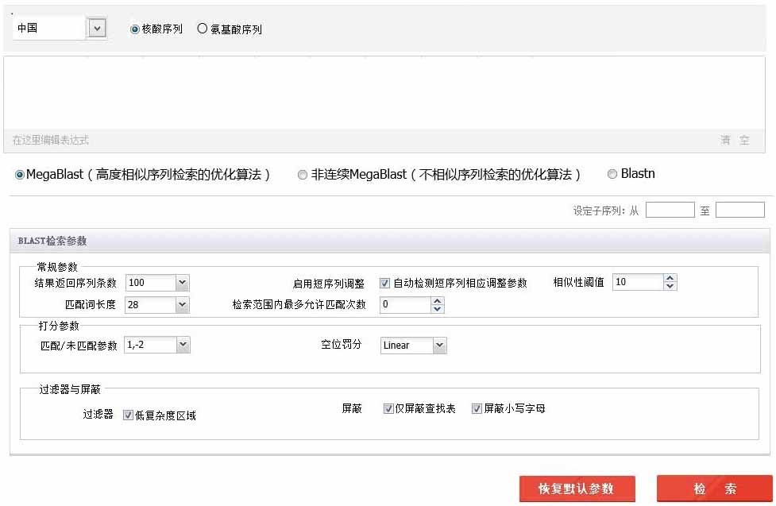

#### 核酸序列检索页面说明

| **序号** | **栏位名称** | **栏位说明** | **备注** |
| --- | --- | --- | --- |
| 1 | 国别 | 1. 数据来源于生物序列数据库来源国 2. 下拉列表方式，仅单选 3. 来源国要通过来源国字典进行维护。 4. 默认显示中国 | 选择项 |
| 2 | 选库别 | 1. 单选，选项仅包括核算序列和氨基酸序列 2. 与国别组合形成生物序列检索数据库类别 3. 默认无选中项 | 选择项 |
| 3 | 检索序列输入栏 | 1. 大文本框 2. 最多输入2000字符 3. 可以手工拷贝和粘贴生物序列信息 4. 默认为空 5. 需要支持用户打开本地ST.25和FASTA格式的生物序列文件，将生物序列数据粘贴在输入区 | 可编辑 |
| 4 | 表达式检索类型选择 | 1. 选择项，包括核酸和氨基酸 2. 单选 3. 默认无选中项 4. 用于指定表达式要在检索库内检索的生物序列类 |  |
| 5 | Blast检索算法 | 1. 单选框，每次只能选择一个； 2. MegaBlast、非连续性MegaBlast、Blastn三种选 3. 默认选择MegaBlast |  |
| 6 | 设定子序列 | 1. 编辑栏，可输入 2. 用于展示指定符合检索条件的生物序列的序列段数据 3. 如果两个栏位数据为空，则展示每个生物序列的全部序列数据 4. 如果起始框内数据为空而终止框内数据不为空（且不为零），则展示从1-终止框内数字的序列段数据；如果起始框内数据不为空而终止框内数据为空，则展示从起始框内数值到序列结束之间的序列段内数据；如果两个编辑框内数据都不为空，且起始框内数字小于终止框内数据，则展示两个数值之间的序列段数据。如果两个编辑框内数值相等，则展示该数值对应的序列数据。 5. 两个数值编辑框内只能填写大于0的数值型数据。 | 编辑 |
| 7 | 结果返回序列条数 | 1. 下拉框，单选 2. 具体参数由第三方产品提供商提供 | 选择框 |
| 8 | 启动短序列调整 | 1. 复选框，默认选中 2. 提供自动检测短序列相应调整参数选项 | 选择 |
| 9 | 相似性阈值 | 1. 下拉框，单选，默认为空 2. 2、具体参数由第三方产品提供商提供 | 选择 |
| 10 | 匹配次长度 | 1. 下拉框，单选 2. 具体参数由第三方产品提供商提供 | 选择 |
| 11 | 检索范围内最多允许匹配次数 | 1. 下拉框，单选 2. 具体参数由第三方产品提供商提供 | 选择 |
| 12 | 匹配/未匹配参数 | 1. 下拉框，单选 2. 具体参数由第三方产品提供商提供 |  |
| 13 | 空位罚分 | 1. 下拉框，单选 2. 具体参数由第三方产品提供商提供 |  |
| 14 | 过滤器 | 1. 复选框，默认选中 2. 低复杂度区域一个选项 |  |
| 15 | 屏蔽 | 1. 复选框，包含仅屏蔽查找表和屏蔽小写字母两种选项 2. 默认选择仅屏蔽查找表 |  |
| 16 | 恢复默认参数 | 1. 按照系统默认参数设置，对页面参数和输入表达式进行重新设置。 2. 具体默认参数包括范围和设置规则，由第三方指定。 3. 刷新页面数据 | 按钮 |
| 17 | 检索 | 通知页面调用生物序列检索接口，接受预计响应时间，启动异步任务管理 | 按钮 |

#### 氨基酸序列检索页面

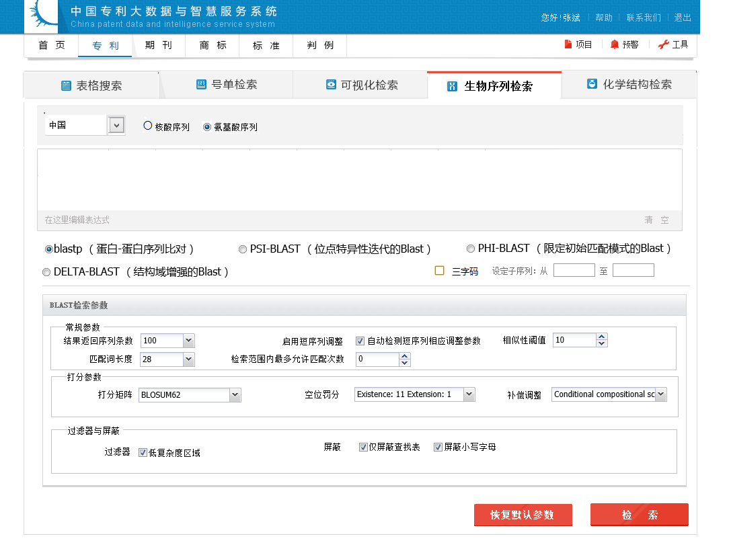

#### 氨基酸序列检索页面说明

| **序号** | **栏位名称** | **栏位说明** | **备注** |
| --- | --- | --- | --- |
| 1 | 国别 | 1. 数据来源于生物序列数据库来源国 2. 下拉列表方式，仅单选 3. 来源国要通过来源国字典进行维护。 4. 默认显示中国 | 选择项 |
| 2 | 选库别 | 1. 单选，选项仅包括核算序列和氨基酸序列 2. 与国别组合形成生物序列检索数据库类别 3. 默认无选中项 | 选择项 |
| 3 | 表达式输入栏 | 1. 大文本框   最多输入2000字符   1. 可以手工拷贝和粘贴生物序列信息 2. 默认为空 3. 需要支持用户打开本地ST.25和FASTA格式的生物序列文件，将生物序列数据粘贴在输入区 | 可编辑 |
| 4 | 表达式检索类型选择 | 1. 选择项，包括核酸和氨基酸 2. 单选 3. 默认无选中项 4. 用于指定表达式要在检索库内检索的生物序列类型 |  |
| 5 | Blast检索算法 | 1. 单选框，每次只能选择一个； 2. Blastp、PSI-Blast、PHI-Blast、Delta-Blast四种选项 3. 默认选择Blastp |  |
| 6 | 生物序列编码格式选择 | 1. 复选框；用于选择一字码或三字码；默认无选中项 2. 系统默认是一字码；支持用户针对核酸或氨基酸编码格式进行检索，一字码是默认项，不需要再界面展示。 |  |
| 7 | 设定子序列 | 1. 编辑栏，可输入 2. 用于展示指定符合检索条件的生物序列的序列段数据 3. 如果两个栏位数据为空，则展示每个生物序列的全部序列数据 4. 如果起始框内数据为空而终止框内数据不为空（且不为零），则展示从1-终止框内数字的序列段数据；如果起始框内数据不为空而终止框内数据为空，则展示从起始框内数值到序列结束之间的序列段内数据；如果两个编辑框内数据都不为空，且起始框内数字小于终止框内数据，则展示两个数值之间的序列段数据。如果两个编辑框内数值相等，则展示该数值对应的序列数据。 5. 两个数值编辑框内只能填写大于0的数值型数据。 | 编辑 |
| 8 | 结果返回序列条数 | 1. 下拉框，单选 2. 具体参数由第三方产品提供商提供 | 选择框 |
| 9 | 启动短序列调整 | 1. 复选框，默认选中 2. 提供自动检测短序列相应调整参数选项 | 选择 |
| 10 | 相似性阈值 | 1. 下拉框，单选，默认为空 2. 具体参数由第三方产品提供商提供 | 选择 |
| 11 | 匹配次长度 | 1. 下拉框，单选 2. 具体参数由第三方产品提供商提供 | 选择 |
| 12 | 检索范围内最多允许匹配次数 | 1. 下拉框，单选 2. 具体参数由第三方产品提供商提供 | 选择 |
| 12 | 打分矩阵 | 1. 下拉框，单选 2. 具体参数由第三方产品提供商提供 |  |
| 13 | 空位罚分 | 1. 下拉框，单选 2. 具体参数由第三方产品提供商提供 |  |
| 14 | 补偿调整 | 1. 下拉框，单选 2. 具体参数由第三方产品提供商提供 |  |
| 15 | 过滤器 | 1. 复选框，默认选中 2. 低复杂度区域一个选项 |  |
| 16 | 屏蔽 | 1. 复选框，包含仅屏蔽查找表和屏蔽小写字母两种选项 2. 默认选择仅屏蔽查找表 |  |
| 17 | 恢复默认参数 | 1. 按照系统默认参数设置，对页面参数和输入表达式进行重新设置。 2. 具体默认参数包括范围和设置规则，由第三方指定 3. 刷新页面数据 | 按钮 |
| 18 | 检索 | 调通知页面调用生物序列检索接口，接受预计响应时间，启动异步任务管理 | 按钮 |

### 生物序列检索调用接口

提供方：上海鹰谷

输入：生物序列检索入口页面用户输入条件及参数

处理逻辑：按照用户界面参数在鹰谷生物库进行生物序列检索，返回任务ID、预计反馈时间；

输出：任务ID、预计反馈时间；

实现方式：REST接口；

### 生物序列检索任务查询接口

提供方：上海鹰谷

输入：任务ID

处理逻辑：鹰谷依据任务ID，判断生物检索任务是否完成，并返回当前状态、生物检索结果列表文件、生物序列详情文件；

输出：任务ID、当前状态（检索完成、排队中、检索中、鹰谷定义的其他异常）、生物检索结果列表文件名称、生物序列详情文件名称；

实现方式：REST接口；

备注：在异步数据反馈的方式下，鹰谷在双方共享的检索结果交换目录下，生成检索返回的两个结果文件；其中一个为检索结果列表展示数据，一个文件为列表对应的生物序列比对信息。检索结果列表数据要求如下：1）应按照匹配度从高到低排列；2）提供检索总记录数，以实现页面分页浏览；3）提供对应每条数据记录，在详细数据文件中，对应生物序列对比数据的偏移量。

#### 生物检索结果列表文件格式

文本文件格式。

第一行：“半角等号”+检索到的生物序列总数，如“=100”

第二行开始为生物序列列表数据，每条记录一行，以半角分号分割各字段：

原始文献号(PNO);标准文献号(PNS);来源(doclist节点的country);生物序列ID(seq节点的id);序列类型;分数;期望值;起始位置(生物序列比对结果详情文件中起始偏移量，字节为单位);长度(比对结果数据字节长度)

#### 生物序列比对结果详情文件

文本文件格式，以字节为单位计算偏移量和比对结果详情。

以“Length=”开始，对生物序列数据以下面图例样式反馈。下图效果的每行数据应以回车换行符换行。

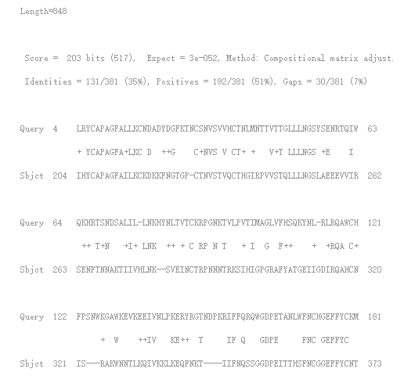

### 生物序列详情接口

提供方：上海鹰谷

输入：生物序列ID

处理逻辑：鹰谷依据生物序列ID，检索返回生物序列详情；

输出：调用结果代码（“000000”表示调用成功）、错误信息描述、生物序列详情XML或JSON串；

生物序列详情数据包括：

<?xml version="1.0" encoding="UTF-8"?>

<seq id="CN301967775A_000001">

<length>729</length>

<type>DNA</type>

<gn>蚓激酶F-Ⅱ</gn>

<og>线粒体</og>

<organism>Eisenia fetida</organism>

<features>

<feature sequence="1">

<location>(1)..(324)</location>

<keywords>CDS</keywords>

<other>AMIDATION</other>

</feature>

<feature sequence="2">

<location>(6)..(732)</location>

<keywords>CDS</keywords>

<other> 蚓激酶F-Ⅱ全基因DNA</other>

</feature>

</features>

<seqtext>

<![CDATA[

------------以常规生物序列显示格式存放生物序列详情----------

]]>

</seqtext>

</seq>

实现方式：REST接口

### 批次数据入库进度查询接口

输入：控制文件名称

处理逻辑：鹰谷查询控制文件数据入库进度，返回本批次数据入库进度；

输出：错误代码、错误描述、本批次数据入库状态（尚未入库、入库中、入库完成），并返回入库详细进度的XML或JSON数据（文献总数、文件总数、成功入库记录数、出错记录数，以及每个数据索引文件入库明细[数据索引文件名称、文献总数、文件总数、入库记录数、出错记录数]）；

实现方式：REST接口

### 数据加载调用通知接口

输入：控制文件名称、加载时间（14位YYYYMMDDHHMISS的字符串）

处理逻辑：鹰谷接收到控制文件名称后，判断是否已经启动本批次数据加载；如未启动控制文件对应的数据加载，则按照要求时间启动本批次数据加载；

输出：调用结果的返回代码、返回结果描述

实现方式：REST接口

## 生物序列数据更新文件定义

### 生物序列控制文件

数据控制文件用于表示数据交换批次。数据控制文件符合XML格式规范，文件编码为UTF-8。

* 数据控制文件定义

|  |  |  |
| --- | --- | --- |
| **节点** | **节点类型** | **说明** |
| control节点 | | |
| type | 属性 | 数据资源类型。  BIOLOGY：生物序列数据 |
| dowork | 属性 | 是否可以启动数据装载。本字段表示数据文件是否生成完全，是否可以启动数据装载工作。  0：需等待数据文件完成  1：可以启动数据装载工作  **当本属性为1时，可以启动数据装载工作，且一个批次内数据，除删除数据包外可以并发处理。** |
| filelist\file节点 | | |
| filename | 属性 | 数据索引文件名称。 |
| status | 属性 | 数据更新方式（一个控制文件内，优先处理删除的数据包）  C：新增  D：删除 U：全字段更新 |
| section | 属性 | 数据资源类型，扩展字段 |
| sequence | 属性 | 数据加载顺序，扩展字段 |
| md5 | 属性 | 对索引文件校验字段 |

* 生物序列控制文件样例：



### 生物序列数据索引文件

数据索引文件符合XML格式规范，文件编码为UTF-8。每个数据索引文件所对应的数据文件包，其大小不超过2G。

* 生物序列数据索引文件定义

|  |  |  |
| --- | --- | --- |
| **节点** | **节点类型** | **说明** |
| content节点 | | |
| file | 属性 | 数据压缩包的文件名称，ZIP格式压缩 |
| dateExchange | 属性 | 数据交付日期，8位，YYYYMMDD |
| dateProduced | 属性 | 数据生产日期，8位，YYYYMMDD |
| patcnt | 属性 | 数据包内专利总数量 |
| filecnt | 属性 | 数据包内文件总件数 |
| size | 属性 | 数据包大小 |
| md5 | 属性 | 数据包MD5校验码（在数据加载前需验证数据包MD5校验码） |
| status | 属性 | 数据更新方式（使用控制文件来控制加载索引文件的顺序） C：新增 D：删除 U：全字段更新 |
| content\doclist节点 | | |
| topic | 属性 | 数据主题 |
| country | 属性 | 国别，符合国别标准代码 |
| docNumber | 属性 | 标准格式的案卷编号  对于专利著录项目数据包，“国别+案卷编号+文献类型”三字段关联是标准格式的文献号； |
| kind | 属性 | 文献类型 |
| PNO | 属性 | 原始格式的文献号 |
| PNS | 属性 | 标准格式的文献号 |
| datePublication | 属性 | 公开日，8位，YYYYMMDD |
| Format | 属性 | 生物序列文件的格式  FASTA：FASTA生物序列文件规范 |
| path | 属性 | 数据文件所在的相对路径 |
| status | 属性 | 数据更新方式  当content节点的status属性确定后，doclist的status属性与上面一致 C：新增 D：删除（删除是对文献级别的删除） U：全字段更新 |
| content\doclist\file节点 | | |
| filename | 属性 | 文件名称  数据包解压缩后，“doclist\path”属性+本节点filename属性，获得数据文件解压后的访问路径及名称 |
| filetype | 属性 | 文件类型，可以为空，预留字段 |
| section | 属性 | 数据类型码，生物序列文件数据类型码为“SEQ |
| content\doclist\file\seqlist节点 | | |
| amount | 属性 | 序列数目 |
| content\doclist\file\seqlist\seq节点 | | |
| id | 属性 | 序列ID |
| length | 元素 | 序列长度 |
| type | 元素 | 序列类型 |
| gn | 元素 | 基因名称 |
| og | 元素 | 亚细胞定位 |
| organism | 元素 | 来源生物体 |
| content\doclist\file\seqlist\seq\features\feature节点 | | |
| sequence | 属性 | 特征序号 |
| location | 元素 | 序列起始、终止位置 |
| keywords | 元素 | 名称或关键词 |
| other | 元素 | 其他信息 |

* 生物序列数据索引文件样例



### 生物序列数据包文件

生物序列数据文件由出版社以专利文献为粒度加工成FASTA格式, 每个专利文献只有一个生物序列文件；一个生物序列文件可以包含多个生物序列；数据包文件中对每个生物序列生成唯一生物序列ID（只保证序列ID唯一，序列不去重）；对生物序列需要在详情页面展示的属性，在生物序列索引文件中提供。

* 生物序列数据文件样例



## 生物序列数据反馈文件定义

### 生物序列反馈控制文件

生物序列数据反馈控制文件，参加“生物序列数据更新文件定义”部分控制文件定义；在控制文件中，应能明确和原数据文件的对应关系。

### 生物序列反馈数据文件

数据反馈文件符合XML格式规范，文件编码为UTF-8。

* 生物序列映射反馈文件定义

|  |  |  |
| --- | --- | --- |
| **节点** | **节点类型** | **说明** |
| content节点 | | |
| file | 属性 | 生物序列数据索引文件名称，即提供给数据对应加工的索引文件名称； |
| dateExchange | 属性 | 数据交付日期，8位，YYYYMMDD（原数据返回） |
| dateProduced | 属性 | 数据生产日期，8位，YYYYMMDD（原数据返回） |
| status | 属性 | 数据更新方式  C：新增  D：删除 U：全字段更新 |
| content\doclist节点 | | |
| topic | 属性 | 数据主题（原数据返回） |
| country | 属性 | 国别，符合国别标准代码（原数据返回） |
| docNumber | 属性 | 标准格式的案卷编号（原数据返回） |
| kind | 属性 | 文献类型（原数据返回） |
| PNO | 属性 | 原始格式的文献号（原数据返回） |
| PNS | 属性 | 标准格式的文献号（原数据返回） |
| datePublication | 属性 | 公开日，8位，YYYYMMDD（原数据返回） |
| Format | 属性 | 生物序列文件的格式（原数据返回）  FASTA：FASTA生物序列文件规范 |
| path | 属性 | 数据文件所在的相对路径（原数据返回） |
| status | 属性 | 数据更新方式（原数据返回）  当content节点的status属性确定后，doclist的status属性与上面一致 C：新增 D：删除（删除是对文献级别的删除） U：全字段更新 |
| biologyid | 属性 | 对应的生物序列ID，多值间用半角分号分割 |
| content\doclist\file节点 | | |
| datafile | 属性 | 生物序列数据文件名称，即提供给数据对应加工的数据文件名称； |
| code | 属性 | 错误代码，数据出错返回 |
| errmsg | 属性 | 错误描述，对错误代码的文字描述信息；当错误描述内容过长且有可能影响XML解析时，使用CDATA标签进行返回。 |

* 生物序列映射反馈文件样例

